Pressmeddelande 2007-11-30
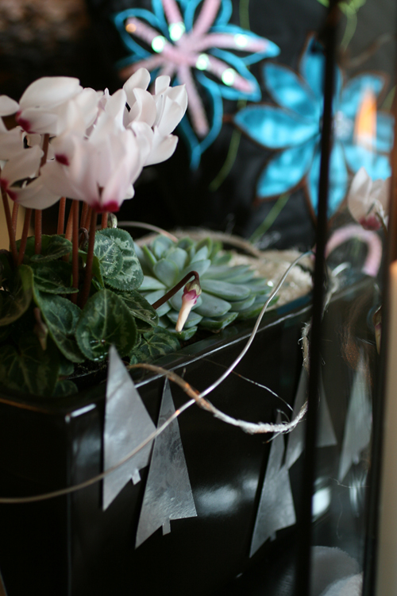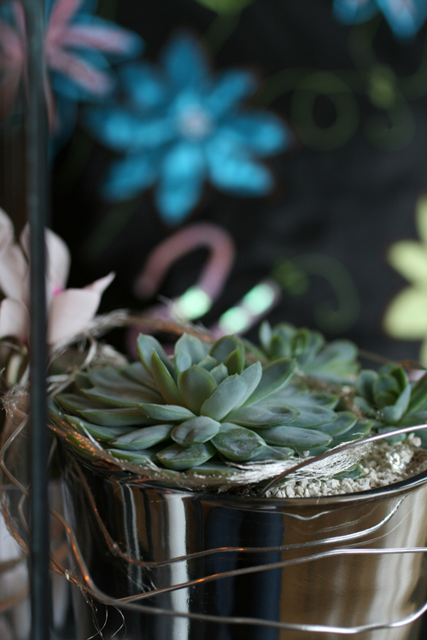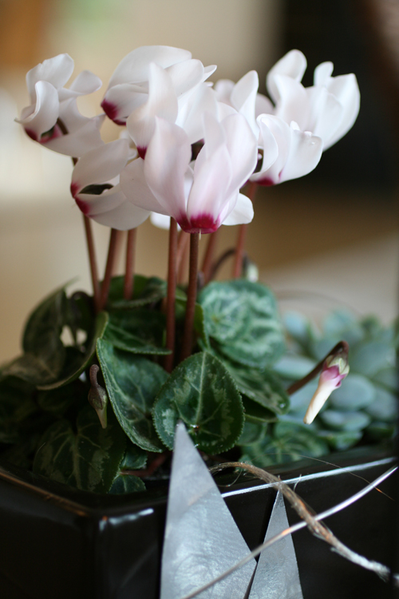

Månadens Blomma – december 2007
- Echeveria, minicyklamen och amaryllis
- Julstjärna + snötörel

En städad och ren december
Ja, nu är det december och en månad med många sysslor. Floristen har till den här månaden kåserat om hur viktigt det är för henne att få rent och stämningsfullt inför julen. Att städa är ju upp till var och en på vilken nivå man lägger den biten.
Även om man inte hinner med städningen i varje vrå kan man i vilket fall som helst skapa en stämningsfull december med blommor och krukväxter.
Vi vill slå ett slag för echeveria, minicyklamen och amaryllis som ett komplement till de traditionsbundna julblommorna.
En ny och fräsch kombination är julstjärnan och snötöreln. Snötöreln gjorde sin entré bland utplanteringsväxterna i somras men går även att använda som krukväxt inomhus. Varför blir de här två växterna så bra kompisar? Läs i vårt medföljande dokument om varför det blir en spännande kombination.
Månadens Blomma är slut för 2007 men återkommer i januari 2008.
God Jul!
För publicering under december 2007.
För mer information se bifogat dokument.
För mer information kontakta:
Blomsterfrämjandet| Telefon 08-787 5390 | Fax 08-787 5391
www.blomsterframjandet.se | info@blomsterframjandet.se

